13.12.2023 185

О работе по обеспечению тепловой энергией здания, расположенного по адресу: Хабаровский край, район имени Полины Осипенко, с. имени Полины Осипенко, ул. Амгуньская, д.43а

В целях обеспечения тепловой энергией здания, расположенного по адресу: Хабаровский край, район имени Полины Осипенко, с. имени Полины Осипенко, ул. Амгуньская, д.43а, переданного по договору безвозмездного пользования Администрации района от 05.04.2023г. для сохранности объекта и проведения (восстановления работ) для дальнейшего использования под жилые помещения (далее- объект), в связи с имеющимся резервом мощности на котельной «Центральная районная больница»,

ПОСТАНОВЛЯЕТ:

1. Утвердить схему расположения тепловых сетей для присоединения объекта к тепловой энергии (далее –Схема) (Приложения).

2. Определить точку подключения и точку присоединения объекта к существующей тепловой сети: «Тепловая сеть Котельной «Центральная районная больница» села имени Полины Осипенко Хабаровского края (далее – тепловая сеть), согласно Схемы;

3. Границу раздела балансовой принадлежности и эксплуатационной ответственности МООО «Энергокомплект» и Комитет по управлению муниципальным имуществом Администрации муниципального района (далее – КУМИ) установить на вводных задвижках в точке подключения объекта.

4. В целях организации работы по обеспечению объекта тепловой энергией:

4.1 Руководителю КУМИ:

4.1.1. Организовать прокладку двухтрубной системы теплоснабжения расчетного сечения от точки подключения до объекта в тепловой изоляции.

4.1.2. По окончании монтажных работ предоставить в МООО «Энергокомплект» заявку на подключение к тепловой сети.

4.2. Генеральному директору МООО «Энергокомплект»:

4.2.1. Подключить объект к тепловой сети в сроки, исключающие образование минусовой температуры и повреждения коммуникаций и устройств в здании объекта.

4.2.2. Обеспечивать тепловой энергией объект до момента оформления договорных отношений с КУМИ по теплоснабжению объекта.

4.2.3. Совместно с руководителем КУМИ подготовить, согласовать и утвердить акт о готовности внутриплощадочных и внутридомовых сетей и оборудования подключаемого объекта к подаче тепловой энергии и теплоносителя.

## 4.2.4. Оказать содействие КУМИ в оформлении всех необходимых документов для подключения (технологического присоединения) объекта и обеспечения его тепловой энергией в соответствии с Постановлением Правительства Российской Федерации от 30.11.2021 г. № 2115 «Об утверждении правил подключения (технологического присоединения) к системам теплоснабжения, включая правила недискриминационного доступа к услугам по подключению (технологическому присоединению) к системам теплоснабжения, правил недискиминационного доступа к услугам по передаче тепловой энергии, теплоносителя, а также об изменении и признании утратившими силу некоторых актов Правительства Российской Федерации и отдельных положений некоторых актов Правительства Российской Федерации», а также федеральным законом от 27.07.2010 г. № 190-ФЗ «О теплоснабжении».

## 4.2.5 После оформления документов, указанных в п. 4.2.3 настоящего постановления, но не позднее 01.01.2024 года заключить с КУМИ договор на теплоснабжение объекта.

5. Контороль за выполнением настоящего постановления оставляю за собой.

6.Настоящее постановление вступает в силу после его официального обнародования.

## И.о. главы муниципального района Е.Б. Гончаров

УТВЕРЖДЕНО

Приложение к постановлению

Администрации

Муниципального района

имени Полины Осипенко

Хабаровского края

от 13.12.2023 №185

Схема подключения

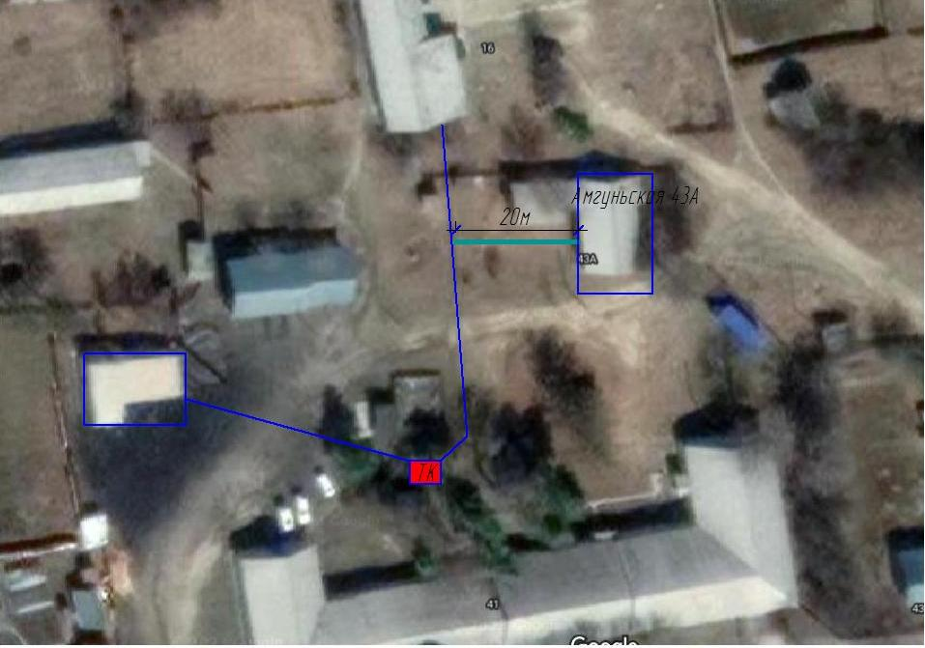

- Проектируемая теплотрасса для подключения здания Амгуньская 43А

- Точка подключения объекта